Potvyzér«objednaVky Číslo |  |  |  |  |  |  |  |  |  |  | OD18ŕ
dokladu: |  |  |  |  |  |  |  | Datum poevr:enĺ.' |  |  |  |  | Ji 230
 |  |  |  |  |  |  |  | Navržený in plnéni:
 | Dodava',el: |  |  |  |  | x  789 |  |  | Odhérarel.•
 | opna”  709 |  |  |  |  |  |  |  | Zdravotní se sídlem v ['stí nad Labem  Sidlo.• Moskmskä 1531/15, Ústi nadLaÄ•rn  plnění:
 | Platebni ůdaje: |  |  |  |  |  |  | Obchodní údaje:
 | Z„ůyoh |  | přev na  :úkkaië daho dokladu |  |  |  |  | 'Způsob „Zotiánĺ:
 |  |  | od 1)C7.P |  |  |  |  | Smluvni pokuta zu pozdní
 | Urok z prodleni: |  | 2 naň „1. 351,2013 Sb. |  |  |  |  | Osn:nĺ:
 | Cena: |  |  |  |  |  | DPH |  |  |  |  |  |  | s, DPH (Kč)
Akceptujeme Objednávku v souladu s ustanovením S 1740 zákona č. 892012 Sb. s doplněním podstatné neméníc/m podm Ínky obĺedná vky.
Bereme na vědomí a souhlasíme s uveřejněním smlouvy (s hodnotou nad 50 tis KC) v registru smluv zřízeném podle zák. C. 340/2015 Sb.
Vestavil: |  | Podpis.
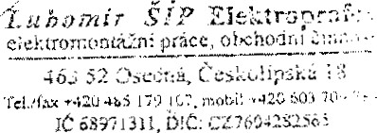
Podhurłae'tii pole vV/.'/nén{
Stránka I z 1

